Pengaruh Laju Aliran Udara Dan Lubang Uap Air
Terhadap Kinerja Kompor Dengan Bahan Bakar Oli Bekas
Mafruddin^{1*}, Kemas R.², Eko B.³, Kurniawan ⁴, Muhammad A.M., ⁵ Neta B.P.⁶
^{4,5,6}Prodi Teknik Mesin, Fakultas Teknik, Universitas Muhammadiyah Metro
Jl. Ki Hajar Dewantara 15 A Kota Metro, Lampung, Indonesia
^{1,2,3}Jurusan Teknik Mesin, Fakultas Teknik, Universitas Muhammadiyah Metro
Jl. Ki Hajar Dewantara 15 A Kota Metro, Lampung, Indonesia
*Corresponding author: mafruddinmn@gmail.com
Abstract
Oil waste produced from motor vehicle lubricants can pollute the environment. One alternative that can be done to prevent environmental pollution is by utilizing waste oil as fuel. Several factors can affect the temperature and quality of combustion, namely the air flow rate and the addition of water vapor in the combustion process. The purpose of this study was to determine the effect of the air flow rate and the number of steam holes on the temperature and efficiency of the stove with used oil fuel. The research method used was experimental by making and testing stoves with waste oil as fuel and adding water vapor to maximize combustion results. Variations in the air flow rate are 9 m/s, 10 m/s, and 11 m/s and variations in the number of water vapor holes are 8, 9 and 10 pieces. From the research results, it was found that the air flow rate and the number of holes had an effect on the flame, temperature and quality of combustion. The highest temperature is 605.6℃ and the highest stove efficiency is 10.91% obtained with an air flow rate of 10 m/s and 10 steam holes.
Keywords: Waste Oil, Air Flow Rate, Vapor, Temperature, Combustion Efficiency.
Abstrak
Oli bekas yang dihasilkan dari pelumas kendaraan bermotor dapat mencemari lingkungan. Salah satu alternatif yang dapat dilakukan untuk mencegah terjadinya pencemaran lingkungan yaitu dengan pemanfaatan oli bekas sebagai bahan bakar. Beberapa faktor yang dapat mempengaruhi temperatur dan kualitas pembakaran yaitu laju aliran udara dan penambahan uap air pada proses pembakaran. Tujuan dari penelitian yaitu untuk mengetahui pengaruh laju aliran udara dan jumlah lubang uap air terhadap temperatur dan efisiensi kompor dengan bahan bakar oli bekas. Metode penelitian yang dilakukan yaitu eksperimental dengan melakukan pembuatan dan pengujian kompor dengan bahan bakar oli bekas dan penambahan uap air untuk memaksimalkan hasil pembakaran. Variasi laju aliran udara yaitu 9 m/s, 10 m/s, dan 11 m/s serta variasi jumlah lubang uap air yaitu 8, 9 dan 10 buah. Dari hasil penelitian diperoleh bahwa laju aliran udara dan jumlah lubang berpengaruh pada nyala api, temperatur dan kualitas pembakaran. Temperatur tertinggi yaitu 605,6℃ dan efisiensi kompor tertinggi yaitu 10,91% diperoleh dengan laju aliran udara 10 m/s dan jumlah lubang uap air 10.
Kata kunci: Oli Bekas, Laju Aliran Udara, Uap Air, Temperatur, Efisiensi Pembakaran.

Pendahuluan
Kendaraan bermotor seperti sepeda motor dan mobil merupakan salah satu dari kebutuhan pokok bagi manusia khususnya dibidang transportasi. Penggunaan kendaraan bermotor sudah pasti menggunakan oli sebagai pelumas mesin. Semakin banyak kendaraan bermotor yang digunakan maka semakin banyak juga oli bekas yang dihasilkan. Oli bekas yang dihasilkan dari limbah pelumas kendaraan bermotor dapat mencemari lingkungan jika tidak dilakukan perlakuan khusus.
Penggunaan minyak pelumas yang semakin meningkat tiap tahunnya, maka limbah yang dihasilkan juga akan semakin meningkat. Limbah dari minyak pelumas termasuk kedalam limbah B3 yang perlu mendapatkan penanganan khusus [1].
Salah satu alternatif yang dapat dilakukan untuk mencegah terjadinya pencemaran lingkungan yaitu dengan pemanfaatan oli bekas sebagai bahan bakar. Selain itu, dengan pemanfaatan oli bekas sebagai bahan bakar akan mengurangi penggunaan bahan bakar lainnya seperti LPG dan bahan bakar minyak.
Jumlah limbah rumah tangga dan limbah B3 dari oli bekas selalu meningkat seiring dengan peningkatan jumlah penduduk dan kendaraan. Limbah oli bekas ini dapat digunakan sebagai sumber energi [2].
Oli bekas dapat digunakan sebagai bahan bakar bagi tungku penghangat bagi peternakan. Pemanfaatan oli bekas memberikan dampak terhadap berkurangnya limbah oli, sehingga lingkungan tetap bersih [3].
Oli bekas adalah limbah yang mengandung logam berat dari bensin atau mesin bermotor. Diketahui bahwa oli bekas memiliki nilai kalor yang cukup besar sehingga berpotensi digunakan sebagai bahan bakar alternatif. Dari hasil penelitian didapat karakteristik sifat sampel bahan bakar uji masih mendekati solar [4].
Pada pembakaran oli bekas tekanan udara berpengaruh untuk mencapai temperatur yang optimal temperatur pembakaran oli bekas pada kompor. Hal ini berpengaruh pada tekanan udara yang masuk. Dimana tekanan udara merupakan salah satu faktor yang mempengaruhi dan menentukan kerapatan udara selain dari pada suhu [5].
Berdasarkan penelitian sebelumya dapat diketahui bahwa oli bekas dapat digunakan sebagai bahan bakar. Pada penelitian ini akan dilakukan pembuatan dan pengujian kompor dengan bahan bakar oli bekas dengan penambahan uap air untuk memaksimalkan hasil pembakaran.
Tujuan dari penelitian yaitu untuk mengetahui pengaruh laju aliran udara dan jumlah lubang uap air terhadap kinerja kompor dengan bahan bakar oli bekas. Diharapkan dengan penelitian ini dapat memaksimalkan pemanfaatan oli bekas sebagai bahan bakar sehingga dapat mengurangi pencemaran lingkungan.
Tinjauan Pustaka
Oli bekas merupakan limbah, dimana belum terlalu optimal untuk dijadikan bahan bakar. Oli bekas bisa didaur ulang dan biasanya digunakan untuk pelumas rantai motor. Penggunaan utama oli yaitu terdapat pada pelumas mesin. Umumnya oli terdiri dari 90% minyak dasar dan 10% zat tambahan. Berdasarkan jenis base oilnya minyak pelumas diklasifikasikan menjadi 2, yaitu oli mineral dan oli sintetis. Oli bekas terdapat nilai kalor yang menyatakan jumlah panas/kalori yang dihasilkan dari proses pembakaran sejumlah tertentu bahan bakar dengan udara/oksigen [5].
Penelitian Junaidi, dkk. 2021 bertujuan untuk mengetahui temperatur tertinggi yang dihasilkan dari variasi laju aliran udara dan laju aliran massa bahan bakar oli bekas untuk pembakaran sampah diruang incinerator menggunakan tungku burner dengan melakukan beberapa percobaan dengan variasi kecepatan udara dan laju alir bahan bakar. Hasil yang diperoleh dari pengujian menunjukkan bahwa kecepatan udara dan laju alir bahan bakar perpengaruh pada temperatur pembakaran dan efisiensi pembakaran [2].
Hasil penelitian yang dilakukan oleh Pratomo, dkk. 2012 yaitu pengujian burner dapat diketahui bahwa kinerja unit burner bisa menghasilkan nyala api kontinyu pada tekanan diatas 4 bar [6].
Limbah oli bekas merupakan salah satu masalah lingkungan yang perlu diperhatikan. Penelitian yang dilakukan oleh Lutfi, 2021 adalah untuk memanfaatkan limbah bahan berbahaya dan beracun (B3) berupa oli bekas menjadi bahan bakar high speed diesel (HSD). Hasil penelitian mengungkapkan bahwa uji laboratorium untuk parameter kandungan air adalah 1061,97 ppm, titik nyala adalah 109ºC, viskositas adalah 8,45 mm²/s, dan titik tuang adalah -60ºC, dimana hasil tersebut untuk nilai titik nyala dan titik tuang telah memenuhi persyaratan yang telah ditetapkan, sedangkan untuk nilai kandungan air dan viskositas belum memenuhi persyaratan tersebut [7].
Penelitian yang dilakukan oleh hidayat, B.A dan Basyirun, 2020 bertujuan untuk mengetahui seberapa besar pengaruh jenis oli bekas terhadap waktu konsumsi bahan bakar dan suhu maksimal pada pembakaran oli bekas. Ditinjau dari segi kecepatan konsumsi bahan bakar, pembakaran oli bekas konsumsinya cenderung lambat karena oli bekas harus mencapai titik tertentu agar dapat terbakar. Ditinjau dari suhu maksimal yang dihasilkan mampu bersaing dengan kompor-kompor dengan bahan lainya dan juga untuk ukuran kompor pengecoran logam sudah memadahi. Pada penelitian tersebut, dapat disimpulkan bahwa semakin jauh jarak tempuh maka semakin cepat/ rendah waktu konsumsi bahan bakar yang diperlukan. Jarak 2200 km merupakan waktu tercepat untuk menghabiskan 0,8 liter oli bekas dengan waktu 745 detik. Sementara waktu terlama yaitu 1031 detik pada jarak 1800 km. semakin jauh jarak tempuh maka suhu maksimal yang dihasilkan semakin rendah. Pada jarak 1800 km menghasilkan suhu maksimal mencapai 963,3ºC, sementara jarak 2200 km hanya mampu menhasilkan suhu maksimal sebesar 797,5ºC [8].
Pratama, dkk. 2020 menyimpulkan bahwa kompor (burner) yang dirancang memiliki bentuk yang besar dibandingkan pada burner pada umumnya. Kompor (burner) mencapai tekanan 3.5 bar dengan suhu mencapai 1127°C. Api yang dihasilkan oli bekas berwarna jingga. Adanya pengaruh variasi tekanan terhadap temperatur pembakaran dengan temperatur minimal dan maksimal mencapai titik tertinggi dengan tekanan sebesar 2.5 bar dengan temperatur sebesar 118°C dan 994°C sedangkan untuk titik terendah pada temperatur minimal dan maksimal pada tekanan 1 bar dengan temperatur sebesar 80,4°C dan 662°C dengan tekanan 0,5 bar. [9].
Nugroho, A.S., dkk. 2021 melakukan penelitian bertujuan untuk mengetahui bagaimana pengaruh diameter lubang nosel dan jenis bahan bakar terhadap kualitas nyala api dan lama waktu pemanasan 1 liter air. Bahan bakar yang digunakan dalam pengujian adalah limbah cair yaitu minyak jelantah dan oli bekas. Hasil penelitian menunjukan bahwa kualitas nyala api tergantung dari diameter nosel dan laju aliran bahan bakar dari limbah cair tersebut. Bahan bakar minyak jelantah dan oli bekas dinaikan temperaturnya dengan pemanasan dahulu sebelum digunakan sebagai bahan bakar, karena sifatnya yang sulit dibakar. Untuk mendidihkan 1 liter air diperlukan waktu sebesar 3,27 dengan bahan bakar minyak jelantah menggunakan nosel 7 mm dan waktu pendidihan 1 liter air 3,21 menit menggunakan nosel 7 mm berbahan bakar oli bekas. Dengan sifat nyala api berwarna orange, bahan bakar oli memiliki sifat menghasilkan asap agak tebal dan berwarna keruh dibandingkan dengan minyak jelantah. Air yang diubah uap memiliki tekanan yang berfungsi membesarkan nyala api dan mengurangi asap tebal karena air mengandung unsur oksigen dan hidrogen. Oksigen dan hidrogen yang terkandung dalam uap air tersebut menambah kualitas nyala api yaitu api menjadi lebih besar dan api menjadi lebih cerah [10].
Sukma, H. dan Syharussyiam, F. 2018 melakukan penelitian bangun tungku peleburan logam menggunakan bahan bakar oli bekas. Hasil yang didapat adalah oli terbakar sempurna dengan bantuan blower dan mencapai temperature 610°C dalam waktu 5 jam untuk 1 kali peleburan. kesimpulannya adalah tungku peleburan logam berbahan bakar oli bekas belum mampu memanaskan cairan sampai dengan 800°C dan waktu yang kurang efisien [11].
Akhyar, 2014 Hasil yang didapat adalah oli bekas dapat diatomizing melalui tekanan udara menggunakan kompresor. Kesimpulannya adalah tungku peleburan logam berbahan bakar oli bekas mampu melebur logam aluminium bekas, sehingga tungku peleburan logam oli bekas tersebut dapat digunakan pada home industry dalam mendaur ulang logam aluminium bekas [12].
Hasil penelitian Suparta, I., 2017 menunjukkan bahwa hasil daur ulang oli bekas menggunakan H₂SO₄ sebesar 5% memiliki sifat-sifat yang paling mendekati bahan bakar mesin diesel. Nilai viskositas dan flash point hasil daur ulang berada dalam rentang bahan bakar solar standar, densitas sedikit lebih rendah dan nilai kalor bakar sekitar 14% lebih rendah dari standar solar [13].
Efisiensi adalah prosentase panas yang berguna dibandingkan panas yang diberikan alat masak selama pengujian, persamaan yang digunakan adalah sebagai berikut [14].
$η_{=\frac{m.Cp.∆T}{mf.E}}$ (1)
Dimana:
$η$ = Efisiensi pembakaran (%)
$m$ = Massa benda/Air (Kg)
$Cp$ = Kalor jenis air (kJ/kg$°C)$
$∆T$ = Perubahan suhu ($°C)$
$mf$ = Massa bahan bakar (kg)
$E$ = Nilai kalor bahan bakar (kJ/kg)
Metode Penelitian
Metode penelitian yang digunakan dalam penelitian ini yaitu metode eksperimental dengan melakukan pembuatan dan pengujian kompor dengan bahan bakar oli bekas. Proses pembakaran pada kompor bahan bakar oli bekas dilakukan dengan penambahan uap air yang dihasilkan dari pemanasan air menjadi uap. Proses pemanasan air menjadi uap dilakukan pada komponen bodi kompor dengan sistem pengisian air yang otomatis. Sehingga pada saat kompor dihidupkan akan secara otomatis memanaskan air menjadi uap dan pada kondisi penampungan air habis maka akan secara otomatis terisi kembali. Penambahan uap air pada kompor dengan bahan bakar oli bekas berfungsi untuk meningkatkan kualitas pembakaran. Pengujian dilakukan untuk menganalisa bagaimana kinerja kompor yang dinilai dari temperatur pembakaran dan efisiensi kompor.
Penelitian ini dilakukan dilaboratorium Teknik Mesin Universitas Muhammadiyah metro. Mulai dari perencanaan, pembuatan sampai dengan pengujian kompor. Pengujian dilakukan dengan menghidupkan kompor dan digunakan untuk memanaskan air sebagai media uji untuk mengetahui efisiensi pembakaran. Adapun data yang diambil dari penelitian ini yaitu jumlah bahan bakar yang digunakan, warna nyala api dan temperatur pembakaran serta efisiensi kompor. Pengujian kompor dilakukan dengan variasi laju aliran udara 9 m/s, 10 m/s, dan 11 m/s serta variasi jumlah lubang uap air yaitu 8, 9 dan 10 lubang uap air.
Spesifikasi kompor dengan bahan bakar oli bekas dan penambahan uap air dijelaskan seperti tabel berikut.
Tabel 1. Spesifikasi Kompor
No. | Parameter | Nilai
1 | Tinggi barner | 150 mm
2 | Diameter barner | 160 mm
3  4  5  6 | Diameter kompor  Tinggi kompor  Diameter lubang uap air  Diameter pipa uap air | 250 mm  240 mm  2 mm  9,5 mm
Skema penelitian dijelaskan pada gambar berikut.
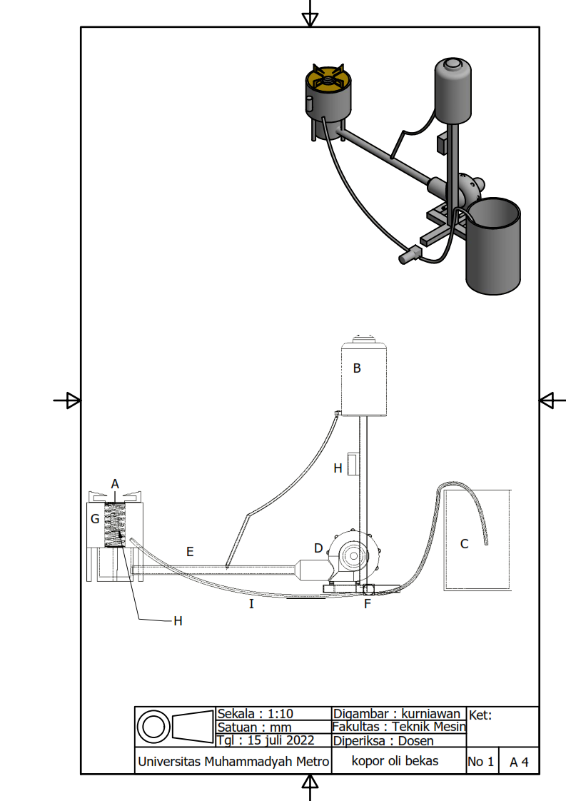
Gambar 1. Skema penelitian
Keterangan:
- Dudukan panci
- Penampung bahan bakar (oli)
- Penampungan air
- Blower udara
- Saluran barner
- Pompa air
- Penampung air (uap)
- Ulir tembaga (pemanas air/uap)
- Selang tahan panas
Saluran uap air pada kompor dan variasi jumlah lubang uap air dijelaskan pada gambar berikut.
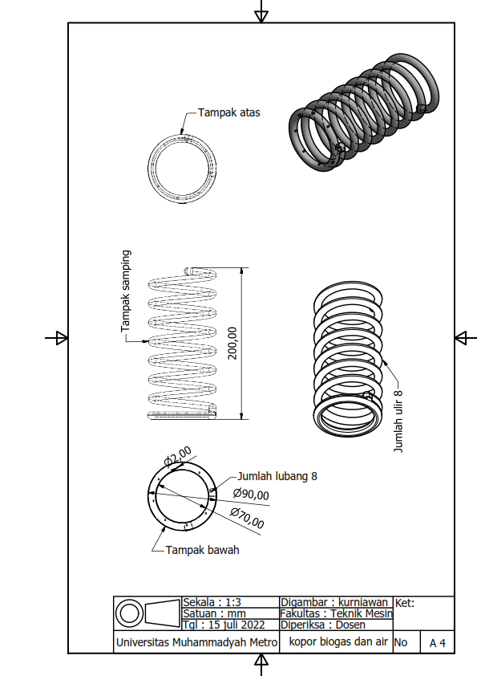
 | 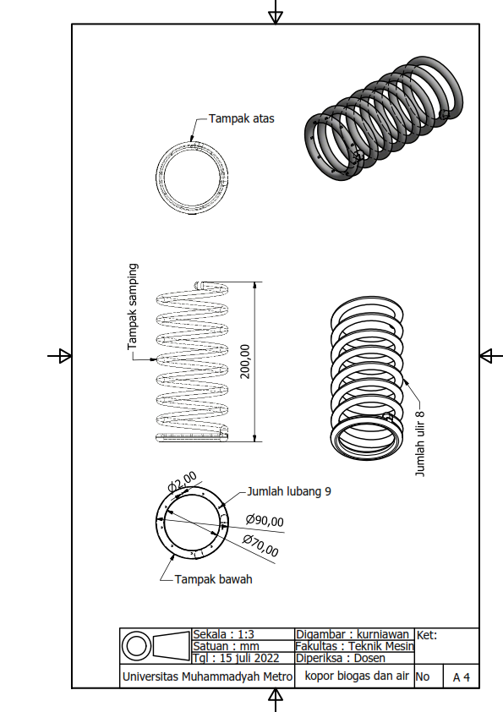 | 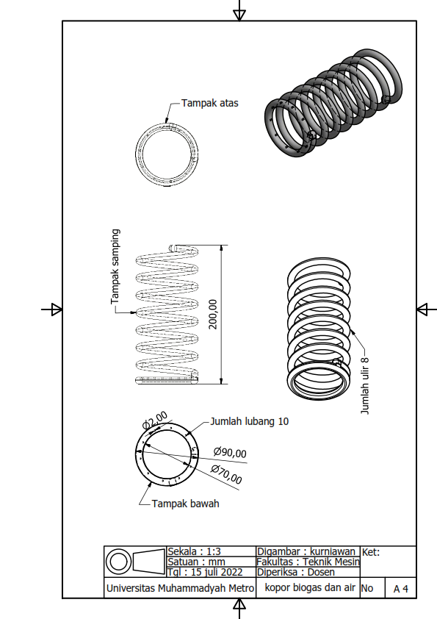
Gambar 2. Variasi jumlah lubang uap air
Hasil dan Pembahasan
Penelitian kompor dengan bahan bakar oli bekas dan penambahan uap air dijelaskan seperti gambar berikut.
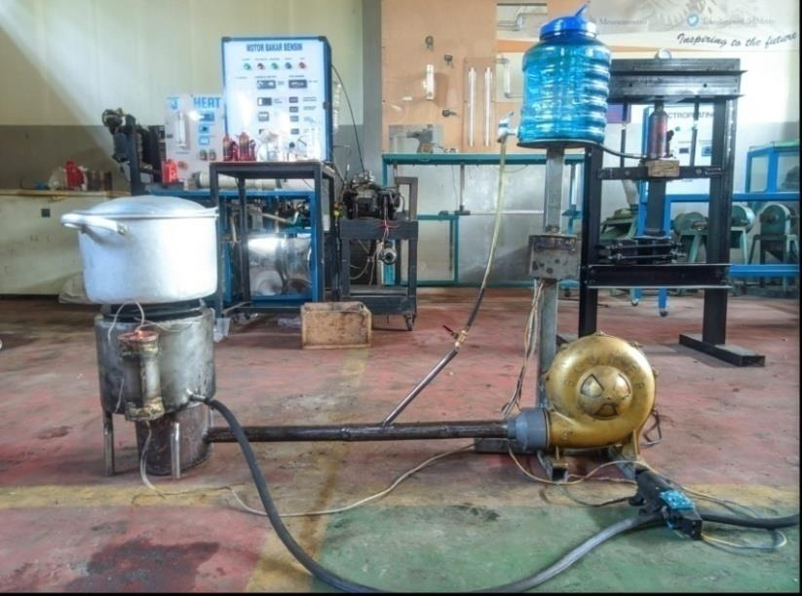
Gambar 3. kompor bakar oli bekas

Berdasarkan pengujian dengan variasi laju aliran udara 9 m/s, 10 m/s, dan 11 m/s dengan jumlah lubang uap air 8 didapatkan hasil kinerja kompor seperti warna nyala api, perubahan temperatur air , temperatur pembakaran dan banyaknya bahan bakar yang terpakai selama pengujian.

Hasil pengujian dan analisa kualitas nyala api dijelaskan seperti tabel berikut.
Tabel 2. Warna nyala api dengan variasi laju aliran udara
No. | Aliran Udara | Warna Nyala api | Rata rata RGB
1 | 9 m/s | 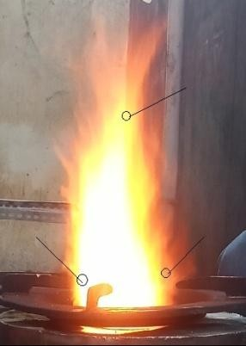 | Red=255  Green=204  Blue=99
2 | 10 m/s | 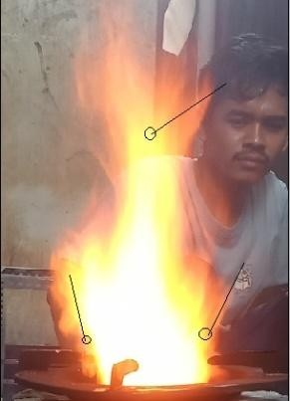 | Red=255  Green=217  Blue=102
3 | 11 m/s | 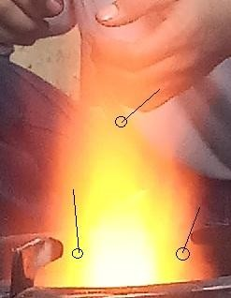 | Red=255  Green=224  Blue=95

Temperatur maksimal hasil pembakaran kompor oli bekas dengan variasi laju aliran udara 9 m/s, 10 m/s, dan 11 m/s dijelaskan seperti gambar berikut.

Gambar 4. Temperatur maksimal pembakaran dengan variasi laju aliran udara

Dari hasil pengujian kinerja kompor dengan variasi laju aliran udara 9 m/s, 10 m/s, dan 11 m/s diperoleh efisiensi kompor seperti pada gambar berikut.

Gambar. 5 Efisiensi kompor dengan variasi laju aliran udara
Hasil penelitian menunjukan bahwa kompor dengan bahan bakar oli bekas perlu pemanasan bahan bakar sebelum terjadi proses pembakaran maksimal. Hal ini terjadi karena oli bekas merupakan bahan yang sulit terbakar. Oli bekas memiliki titik nyala yaitu 109ºC sehingga proses pembakaran kompor dengan bahan bakar oli bekas memerlukan pemanasan awal bahan bakar oli sebelum terjadi pembakaran [7]. Hal ini juga terjadi pada penelitian Nugroho, A.S., dkk. [10]. Pada saat pembakaran dengan kondisi bahan bakar yang sudah panas nyala api yang dihasilkan oleh kompor dengan bahan bakar oli bekas dapat kontinyu. Hal ini selaras dengan penelitian yang dilakukan oleh Pratomo, dkk 2012 [6].
Berdasarkan Gambar 4. Temperatur maksimal pembakaran dengan variasi laju aliran udara diketahui bahwa variasi laju aliran udara berpengaruh pada temperatur pembakaran kompor oli bekas seperti pada penelitian yang dilakukan oleh Junaidi, dkk 2021 [2]. Pada penelitian sebelumnya diketahui bahwa laju aliran udara akan berpengaruh pada komposisi campuran udara dan bahan bakar (AFR) sehingga akan berpengaruh pada proses pembakaran yang berdampak pada temperatur pembakaran [15]. Penggunaan blower sebagai pendorong udara akan menghasilkan udara bertekanan yang nantinya akan berpengaruh pada kerapatan udara yang digunakan untuk pembakaran [5]. Kerapatan udara juga perpengaruh pada komposisi campuran udara dan bahan bakar sehingga berdampak pada proses pembakaan. Pada variasi laju aliran udara 11 m/s menghasilkan temperatur dan efisiensi paling rendah. Hal ini menunjukan bahwa pada variasi tersebut terlalu banyak jumlah udara yang digunakan sehingga menghasilkan campuran miskin (kekurangan bahan bakar). Konsidi tersebut mengakibatkan proses pembakaran yang kurang maksimal. Jika dilihat dari warna nyala api, pada variasi laju aliran udara 11 m/s warna api yang dihasilkan lebih dominan warna merah dan komposisi warna Blue dengan nilai 95. Nilai tersebut merupakan nilai terendah jika dibandingan dengan nilai Blue pada variasi lainnya. Warna nyala api dapat digunakan sebagai data pendukung dari temperatur yang dihasilkan dari proses pembakaran. Semakin tinggi komposisi warna Blue maka temperatur pembakatran juga semakin tinggi. Pada penelitian yang telah dilakukan diketahui bahwa laju aliran udara 10 m/s menghasilkan temperatur dan efisiensi maksimal dibandingkan dengan variasi laju aliran udara yang lainnya. Pada variasi tersebut mampu menghasilkan komposisi warna Blue yang lebih tinggi jika dibandingkan dengan temperatur lainnya yaitu 102.
Berdasarkan hasil pengujian diketahui bahwa laju aliran udara berpengaruh terhadap temperatur dan efisiensi kompor bahan bakar oli bekas. Pengujian kinerja kompor selanjutnya dilakukan dengan variasi jumlah lubang uap air yaitu 8, 9 dan 10 lubang dan laju aliran udara yang digunakan yaitu 10 m/s. hasil pengujian yang telah dilakukan diperoleh data sebagai berikut.
Tabel 3. Warna nyala api dengan variasi jumlah lubang uap air
No. | Lubang uap air | Warna Nyala api | Rata rata RGB
1 | 8 | 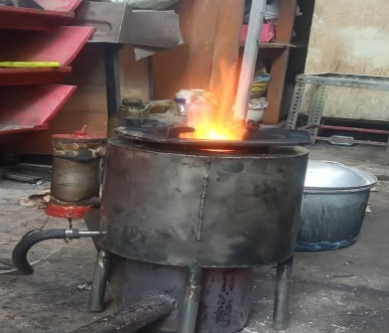 | Red : 255  Green : 217  Blue : 102
2 | 9 | 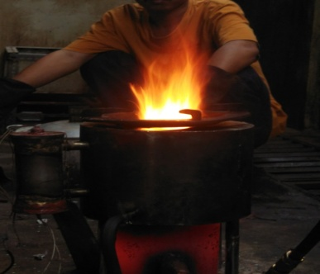 | Red : 254  Green : 252  Blue : 124
3 | 10 | 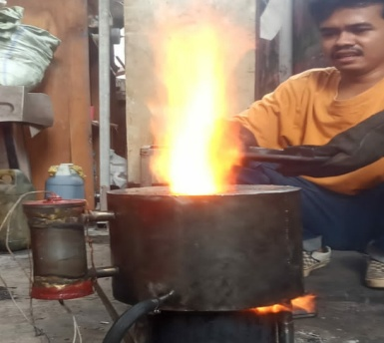 | Red : 254  Green : 237  Blue : 155
Hasil penelitian menunjukan bahwa komposisi warna nyala api yang dihasilkan dari masing-masing variasi berbeda. Jumlah lubang uap air 10 mampu menghasilkan komposisi warna nyala api Blue tertinggi yaitu 155 sedangkan variasi yang lain menghasilkan komposisi warna Blue yang lebih rendah. Selain itu pada variasi jumlah lubang uap air 10 mampu menghasilkan panjang lidah api yang paling tinggi jika dibandingkan dengan varaiasi yang lain. Jumlah lubang uap air akan mempengaruhi jumlah uap air yang ditambahkan pada proses pembakaran. Dimana uap air yang mengandung oksigen dan hidrogen dapat memperbesar api yang dihasilkan dari proses pembakaran [10].
Temperatur pembakaran maksimal kompor oli bekas dengan variasi jumlah lubang uap air dijelaskan seperti gambar berikut.

Gambar 6. Temperatur api dengan variasi jumlah lubang uap air
Berdasarkan hasil perhitungan efisiensi kompor oli bekas dengan variasi jumlah lubang uap air dijelaskan seperti gambar berikut.
Gambar. 7 Efisiensi kompor dengan variasi jumlah lubang uap air
Berdasarkan hasil pengujian diketahui bahwa variasi laju aliran udara berpengaruh pada efisiensi pembakaran. Hal ini selaras dengan penelitian yang dilakukan oleh Junaidi, dkk. 2021 [2]. Jumlah lubang uap air juga berpengaruh pada temperatur dan efisiensi pembakaran. Jumlah lubang uap 10 menghasilkan temperatur dan efisiensi tertinggi. Uap air dari hasil pemanasan air menjadi uap berfungsi membesarkan nyala api yang tentunya akan meningkatkan temperatur pembakaran.
Selain itu, uap air juga mengurangi asap tebal yang dihasilkan dari pembakaran kompor dengan bahan bakar oli bekas. Kandungan Oksigen dan hidrogen dalam uap air tersebut menambah kualitas nyala api. Hasil penelitian yang dilakukan selaras dengan penelitian yang dilakukan oleh Nugroho, A.S., dkk [10].
Temperatur pembakaran maksimal dari hasil penelitian yang telah dilakukan yaitu 605,6°C. Hal ini setara dengan temperatur pembakaran yang dihasilkan dari penelitian Sukma, H. dan Syharussyiam, F. yaitu 610°C [11]. Sedangkan pada penelitian Pratama, dkk. Temperatur maksimal yaitu 1127°C [9]. Pada penelitian yang dilakukan oleh hidayat, B.A dan Basyirun temperatur maksimal yaitu 963,3°C [8]. Hasil penelitian yang telah dilakukan masih lebih rendah, hal ini terjadi karena bahan bakar oli bekas yang digunakan tanpa proses daur ulang serta umur pakai sebagai pelumas yang cukup lama. Hal ini dibuktikan dari warna yang gelap dan kondisi bahan bahan oli bekas yang bercampur dengan kotoran dari mesin. Bahan bakar oli bekas yang digunakan memiliki nilai kandungan air dan viskositas bahan bakar oli bekas belum memenuhi persyaratan menjadi bahan bakar high speed diesel (HSD) [7]. Untuk menghasilkan bahan bakar yang memiliki sifat-sifat yang paling mendekati bahan bakar mesin diesel maka oli bekas perlu dilakukan daur ulang oli bekas menggunakan H₂SO₄ sebesar 5% [13]. Sehingga untuk menghasilkan temperatur pembakaran yang lebih tinggi perlu dilakukan daur ulang oli bekas sebelum digunakan sebagai bahan bakar kompor.
Efisiensi pembakaran dari kompor oli bekas masih sangat rendah, hal ini terjadi karena proses pemanasan air menjadi uap air menggunakan panas dari pembakaran oli didalam komponen kompor itu sendiri. Sedangkan energi panas hasil pembakaran bahan bakar oli dihitung berdasarkan panas yang diserap media uji (air). Panas yang serap komponen kompor dan proses pemanasan air menjadi uap serta komponen lainnya diabaikan.
Kesimpulan
Dari hasil penelitian yang telah dilakukan dapat disimpulkan bahwa:
- Variasi laju aliran udara berpengaruh terhadap temperatur pembakaran dan efisiensi kompor dengan bahan bakar oli bekas. Variasi laju aliran 9 m/s temperatur pembakaran 551°C, variasi laju aliran udara 10 m/s temperatur pembakaran 583°C, dan variasi laju aliran udara 11 m/s temperatur pembakaran 502°C. Efisiensi kompor dengan laju aliran udara 9 m/s adalah 10,68%, laju aliran udara 10 m/s adalah 10,83% dan laju aliran udara 11 m/s adalah 7,49%.
- Jumlah lubang uap air berpengaruh terhadap temperatur pembakaran dan efisiensi kompor oli bekas. Tempertur tertingi diperoleh dengan lubang uap air 10 yaitu 605,6℃. Untuk variasi jumlah lubang 8 didapatkan hasil 583,3℃, dan variasi jumlah lubang uap air 9 mendapatkan hasil 598,3℃. Efisiensi kompor bakar oli bekas variasi jumlah lubang uap 10 mendapatkan efisiensi kompor tertinggi sebesar 10,91%, sedangkan variasi jumlah lubang uap air 8 adalah 8,57%, sedangkan variasi jumlah lubang uap air 9 adalah 10,78%.
Referensi
[1] Azharuddin, A. Anwar Sani, and M. Ade Ariasya, “Proses Pengolahan Limbah B3 (Oli Bekas) Menjadi Bahan Bakar Cair Dengan Perlakuan Panas Yang Konstan,” J. AUSTENIT, vol. 12, no. 2, pp. 48–53, 2020.
[2] J. Junaidi, E. Kurniawan, and A. Lasmana, “Analisis Laju Aliran Udara dan Laju Aliran Massa Bahan Bakar Terhadap Beban Pembakaran Sampah pada Incinerator Berbahan Bakar Limbah Oli Bekas,” J. Engine Energi, Manufaktur, dan Mater., vol. 5, no. 1, p. 17, 2021.
[3] D. Prayitno, J. Riyono, and E. Pujiastuti, “Oli Bekas Sebagai Bahan Bakar (Waste Oil As a Fuel),” J. Abdi Masy. Indones., vol. 3, no. 2, pp. 188–194, 2021.
[4] D. Gede, A. Pranaditya, A. Ghurri, and W. N. Septiadi, “Analisa Unjuk Kerja Bahan Bakar Hasil Pengolahan Oli,” vol. 2, no. 1, pp. 43–50, 2016.
[5] G. W. Ramadhan and B. Basyirun, “Pengaruh Tekanan Udara Terhadap Temperatur Pembakaran Oli Bekas pada Kompor,” J. Din. Vokasional Tek. Mesin, vol. 5, no. 2, pp. 163–168, 2020.
[6] A. W. Pratomo, P. Haryanto, P. Pupuk, P. Kertas, I. Semen, and I. Karbit, “Pengembangan burner berbahan bakar oli bekas untuk meningkatkan efesiensi pembakaran kalsinasi kapur aktif,” pp. 83–88, 2012.
[7] M. Lutfi, “Pemanfaatan Limbah Oli Bekas Menjadi Bahan Bakar High Speed Diesel (HSD),” JST (Jurnal Sains Ter., vol. 7, no. 1, pp. 57–62, 2021.
[8] A. R. Hidayat and B. Basyirun, “Pengaruh Jenis Oli Bekas Sebagai Bahan Bakar Kompor Pengecoran Logam Terhadap Waktu Konsumsi dan Suhu Maksimal pada Pembakaran,” J. Din. Vokasional Tek. Mesin, vol. 5, no. 2, pp. 103–108, 2020.
[9] A. Pratama, B. Basyirun, Y. W. Atmojo, G. W. Ramadhan, and A. R. Hidayat, “Rancang Bangun Kompor (Burner) Berbahan Bakar Oli Bekas,” Mek. Maj. Ilm. Mek., vol. 19, no. 2, p. 95, 2020.
[10] A. S. Nugroho, A. T. Rahayu, and ..., “Studi Eksperimental Pengaruh Diameter Nozzle Terhadap Pembakaran Bahan Bakar Limbah Cair,” JMIO J. Mesin …, vol. 2, no. December, pp. 21–26, 2021.
[11] H. Sukma and F. Syharussyiam, “Bangun Tungku Peleburan Logam Menggunakan Bahan Bakar Oli Bekas,” J. Tek. Mesin Univ. Panacila Jakarta, 2018.
[12] Akhyar, “( a ) ( b ) ( c ) Gambar 1 . ( a ) skema desain dapur peleburan logam oli bekas , ( b ) skema ladel di ruang bakar , ( c ) skema dapur . 1 . Desain tungku peleburan ogam dengan bahan bakar oli bekas dengan dimensi antara lain panjang 355 mm , lebar 455 Cr,” no. November, pp. 1–6, 2014.
[13] I. N. Suparta, “Daur ulang oli bekas menjadi bahan bakar diesel dengan proses pemurnian menggunakan media asam sulfat dan natrium hidroksida,” Log. J. Ranc. Bangun dan Teknol., vol. 17, no. 1, pp. 73–79, 2017.
[14] Syamsuri, Suheni, Y. Wulandari, and Taufik, “Analisa Performansi Kompor Biogas Dengan Volume Penampung Biogas 1 M3 Yang Dihasilkan Dari Reaktor Dengan Volume 5000 Liter,” pp. 151–162, 2015.
[15] M. Mafruddin, S. D. Handono, M. Mustofa, E. Mujianto, and R. Saputra, “Kinerja bom kalorimeter sebagai alat ukur nilai kalor bahan bakar,” Turbo J. Progr. Stud. Tek. Mesin, vol. 11, no. 1, pp. 125–134, 2022.

